Лабораторна робота №7
Логічні операції та вирази
Мета: набути навичок у створенні логічних виразів та використанні логічних операцій
Хід виконання
Посилання на репозиторій: https://git.ztu.edu.ua/vt231_ntg/lab_07
Лістинг усієї лабораторної роботи:
#include <stdio.h>
void asd(double x, double y) {
if (y <= 0 || y >= x + 1 || y <= -x - 1 || y >= 1) {
printf("True\n");
} else {
printf("False\n");
}
}
void task_1() {
printf("x = 15, y = 15\n");
asd(15, 15);
printf("x = -15, y = -15\n");
asd(-15, -15);
printf("x = 15, y = -2\n");
asd(15, -2);
printf("x = 0, y = 2\n");
asd(0, 2);
printf("x = 0, y = 0.5\n");
asd(0, 0.5);
}
void task_2() {
int inputNumber;
printf("Enter Number:");
scanf_s("%d", &inputNumber);
printf("Entered number %d %s 0\n%d %s 4\n%d %s 8\n%d %s 9\n%d %s 30\n",
inputNumber,
(inputNumber == 0) ? "equal" : "not equal",
inputNumber,
(inputNumber == 4) ? "equal" : "not equal",
inputNumber,
(inputNumber == 8) ? "equal" : "not equal",
inputNumber,
(inputNumber == 9) ? "equal" : "not equal",
inputNumber,
(inputNumber == 30) ? "equal" : "not equal");
}
void task_3() {
int X, Y, Z;
printf("Enter three numbers (X, Y, Z): ");
scanf_s("%d %d %d", &X, &Y, &Z);
int isAnyGreaterThan100 = (X > 100 || Y > 100 || Z > 100) ? 1 : 0;
if (isAnyGreaterThan100)
printf("At least one of the numbers X, Y, or Z is greater than 100.\n");
else
printf("None of the numbers X, Y, or Z is greater than 100.\n");
}
int main() {
int choice;
printf("Enter 1 for first task\nEnter 2 for second task\nEnter 3 for third task\n");
scanf_s("%d", &choice);
switch (choice) {
case 1:
task_1();
break;
case 2:
task_2();
break;
case 3:
task_3();
break;
default:
printf("Invalid input");
}
return 0;
}

- Завдання 1. Запишіть логічний вираз, який приймає значення "істина" тоді і тільки тоді, коли точка з координатами (х, у) належить заштрихованій області. Напишіть програму та тест-кейс.
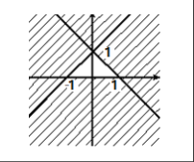
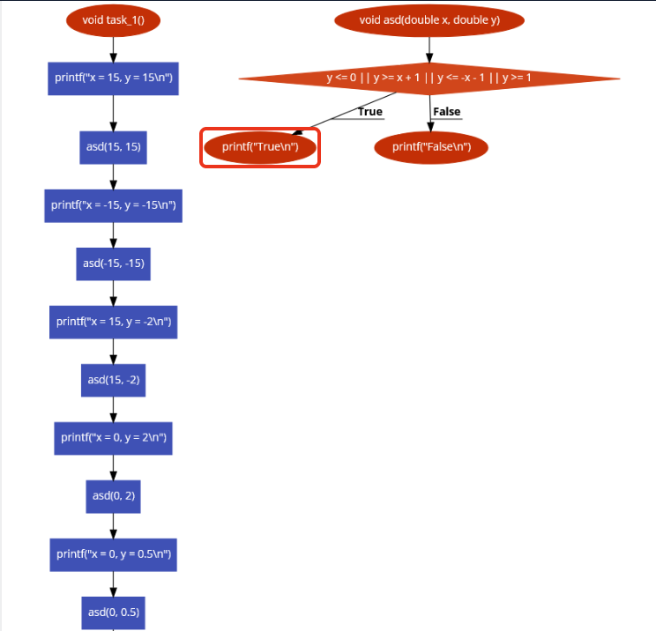
Лістинг програми:
void asd(double x, double y) {
if (y <= 0 || y >= x + 1 || y <= -x - 1 || y >= 1) {
printf("True\n");
} else {
printf("False\n");
}
}
void task_1() {
printf("x = 15, y = 15\n");
asd(15, 15);
printf("x = -15, y = -15\n");
asd(-15, -15);
printf("x = 15, y = -2\n");
asd(15, -2);
printf("x = 0, y = 2\n");
asd(0, 2);
printf("x = 0, y = 0.5\n");
asd(0, 0.5);
}

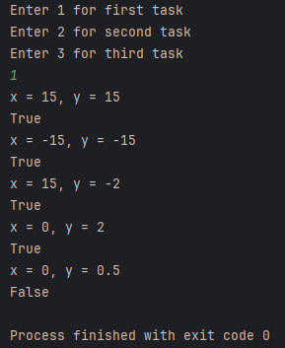
Результат виконання програми

- Написати програму, використовуючи тернарну операцію. Написати програму порівняння введеного числа зі значеннями 0,4,8,9 і 30
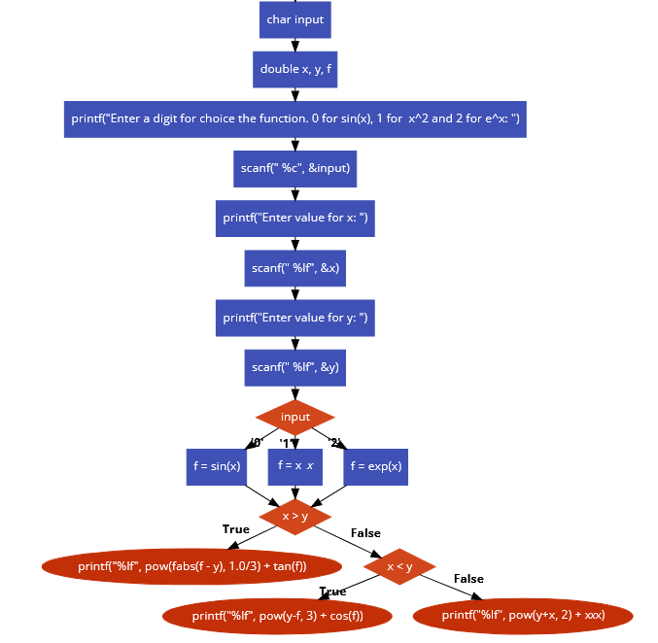
Лістинг програми:
int inputNumber;
printf("Enter Number:");
scanf_s("%d", &inputNumber);
printf("Entered number %d %s 0\n%d %s 4\n%d %s 8\n%d %s 9\n%d %s 30\n",
inputNumber,
(inputNumber == 0) ? "equal" : "not equal",
inputNumber,
(inputNumber == 4) ? "equal" : "not equal",
inputNumber,
(inputNumber == 8) ? "equal" : "not equal",
inputNumber,
(inputNumber == 9) ? "equal" : "not equal",
inputNumber,
(inputNumber == 30) ? "equal" : "not equal");
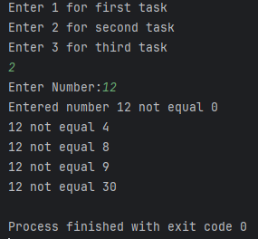
Результат виконання програми
- Складіть умови у вигляді тернарних операцій: хоча б одне з чисел X, Y, Z більше 100
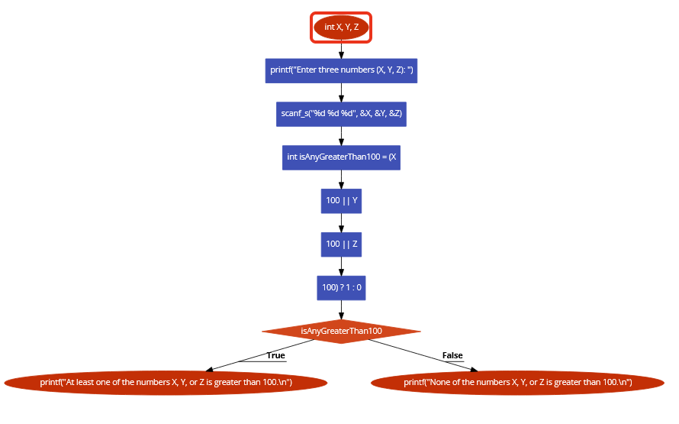
Лістинг програми:
int X, Y, Z;
printf("Enter three numbers (X, Y, Z): ");
scanf_s("%d %d %d", &X, &Y, &Z);
int isAnyGreaterThan100 = (X > 100 || Y > 100 || Z > 100) ? 1 : 0;
if (isAnyGreaterThan100)
printf("At least one of the numbers X, Y, or Z is greater than 100.\n");
else
printf("None of the numbers X, Y, or Z is greater than 100.\n");
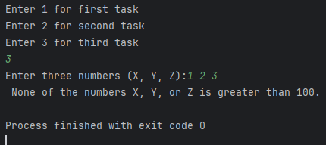

Висновок: набуто навичок у створенні логічних виразів та використанні
логічних операцій

